FICHA DE ACTIVIDAD – CURSO FORMACIÓN DEL PROFESORADO
Reconocimiento de imagenes utilizando la Inteligencia Artificial
Tecnología
Gema Almarza Sánchez
IES Fco. De Goya
(Fecha: 23/02/2023)
Fostering Artificial Intelligence at School
FAIaS – Ficha de actividad
Nombre de la actividad | Asignatura y nivel educativo | n . de alumnos/grupo
Reconocimiento de imágenes | Computación y Digitalización 1º ESO | °16116616
Objetivos

Diseñar una actividad que nos permita identificar imágenes
Dado que un mismo personaje puede tener distintas apariencias físicas en una fotografía y en otra, he planteado cómo realizar una actividad que aproveche las características comunes que pueda tener cada personaje. Así, de forma sencilla, basándonos en la forma de trabajar del aprendizaje automático, extraeremos dichas características para conseguir un conjunto de datos etiquetados que nos ayude a identificar una nueva imagen de entre varias.
Como el recurso pretende que los alumnos conozcan un poco mejor a personajes relacionados con el mundo de la informática, he propuesto trabajar con estos 4 personajes que pretenden motivar motivarán a los alumnos a interesarse por las profesiones STEM.

Contextualización
- Descripción corta de las competencias que se buscan desarrollar en el alumno durante la realización de la actividad:

He planteado iniciar la práctica sin dispositivos electrónicos (en una primera fase) para luego abordar la misma práctica con la herramienta correspondiente en los equipos informáticos, (Learning ML)
En Educación Primaria, estas actividades también pueden ser una excelente forma de introducir el Pensamiento Computacional de manera divertida y lúdica, aprendiendo conceptos básicos e iniciales de programación.

- ¿Por qué es importante fomentar las competencias seleccionadas?
Pretendo que desarrollen habilidades y los conocimientos que permitan a los alumnos resolver problemas de la vida cotidiana o de un área concreta.

La competencia de ciencia y tecnología ya que proporciona un acercamiento con el mundo físico y la relación responsable con el mismo. Para desarrollarlo es imprescindible abordar conocimientos propios de la tecnología y matemáticas, (además de otras áreas) de las cuáles hay que aprender multitud de conceptos (SABER), Cuando el alumno manipula herramientas, resuelve problemas o toma decisiones a partir de unas teorías (SABER HACER) y cuando se le requiere algún juicio ético relativo a la ciencia (SABER SER), estamos desarrollando esta competencia.
La competencia digital (CD) es aquella que implica el uso creativo, crítico y seguro de las tecnologías de la información y la comunicación.
El alumno desarrolla esta competencia cuando debe ser usar aplicaciones informáticas o aprender un lenguaje específico (SABER).Cuando debe recurrir a buscar información y crear contenidos (SABER HACER). Y cuando se le exige hacer un uso ético de de los medios digitales o se le despierta el interés por buscar más información (SABER SER)

Competencia para aprender a aprender
Supone la habilidad para iniciar, organizar y persistir en el aprendizaje. Se desarrolla cuando el alumno descubre nuevos procesos de aprendizaje o estrategias para llevar a cabo las tareas (SABER). Por supuesto el siguiente paso es el empleo de estos nuevos procesos y estrategias descubiertas (SABER HACER). Si el alumno se motiva para aprender, si tiene curiosidad y si provocamos que sea activo en el proceso de aprendizaje (SABER SER), estaremos desarrollando esta competencia.

- En caso de ser una actividad grupal, explicar qué tipo de organización se espera en los grupos y las competencias específicas que se generan tras el reparto de las actividades para cada miembro.
Los alumnos se dividirán en cuatro grupos de cuatro personas, y elaborarán preguntas para el personaje que se les haya asignado.
La competencia social implica conocimientos que permitan comprender y analizar de manera crítica los códigos de conducta, así como los conceptos de igualdad entre hombres y mujeres y diferentes grupos étnicos y culturales (SABER). Se desarrolla cuando el alumno aprende a relacionarse mostrando tolerancia y comprende otros puntos de vista desarrollando empatía (SABER HACER). Por último, cuando el alumno muestra integridad y honestidad (SABER SER)

Competencias
Indicar las competencias que se trabajan. (Quedan explicadas en la contextualización)
Saberes básicos | Saberes básicos con los que se desarrollan estas actividades.

Enunciado de la actividad
La actividad está destinada a 1º ESO, en la asignatura de Computación y Digitalización.
Como introducción al concepto de Inteligencia Artificial, se propondrá a los alumnos la realización de una actividad grupal, en una primera parte, para que piensen en el tipo de preguntas que deben formular. Como inicio a la actividad se explicará a los alumnos el concepto de bases de datos y cómo trabajan determinadas aplicaciones (Akinator) descartando bases de datos a partir de responder a determinadas preguntas.
Posteriomente una vez diseñada la actividad, los alumnos realizarán dicha práctica en los equipos informáticos con Learning ML

Temporización
La actividad completa se desarrollará en 4 sesiones

Uso de Inteligencia Artificial
Ya que “Inteligencia Artificial es todo aquello que tenga que ver con hacer que una máquina sea capaz de resolver problemas para cuya solución se necesita alguna característica de la inteligencia humana o animal, como el aprendizaje, el razonamiento o la adaptación”
Este tipo de prácticas ayuda al alumnado a desarrollar su competencia matemática y computacional, a partir del razonamiento y puesta en práctica del entendimiento de un algoritmo.

Descripción Visual
- Bajar imágenes de informáticos famosos
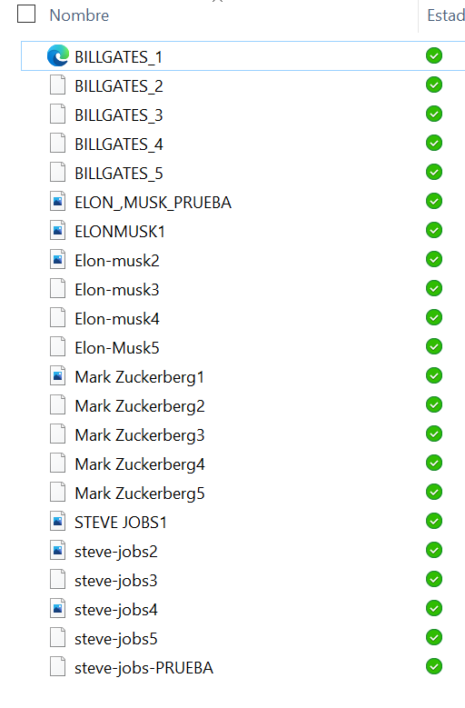
- Introducir imágenes en modelo
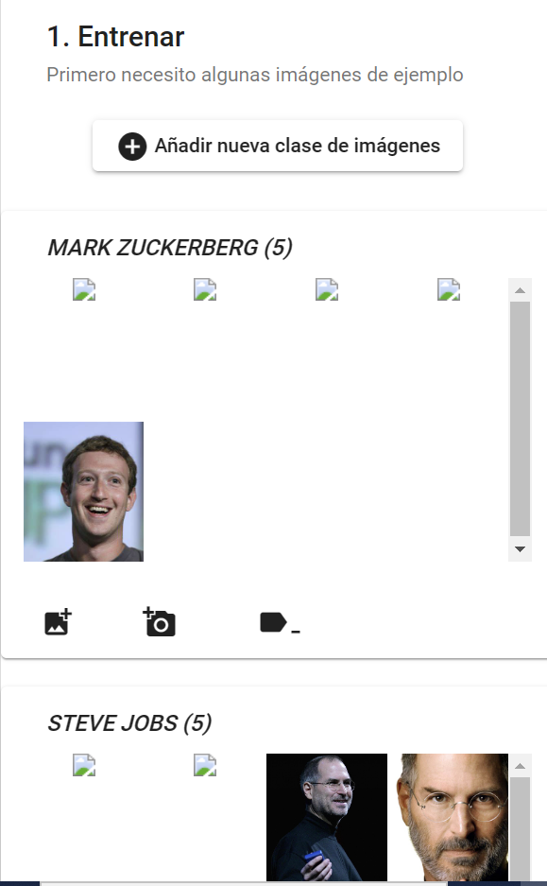
- Enseñando al modelo a clasificar imágenes
- 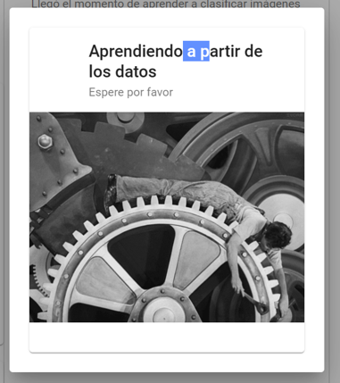
- Prueba con otras imágenes
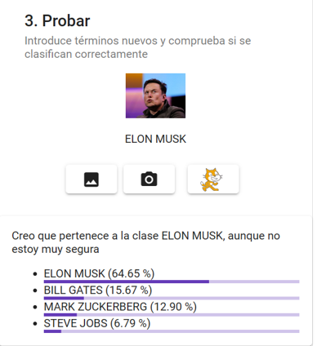

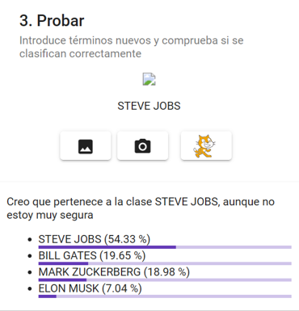

Reflexión y capacidad crítica
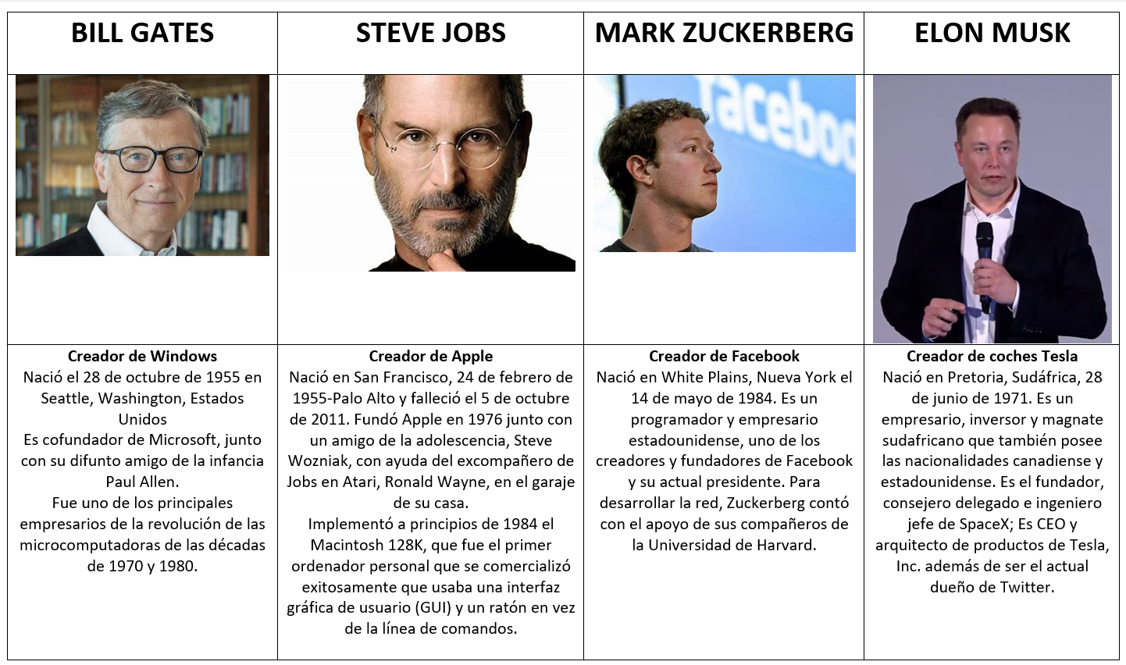
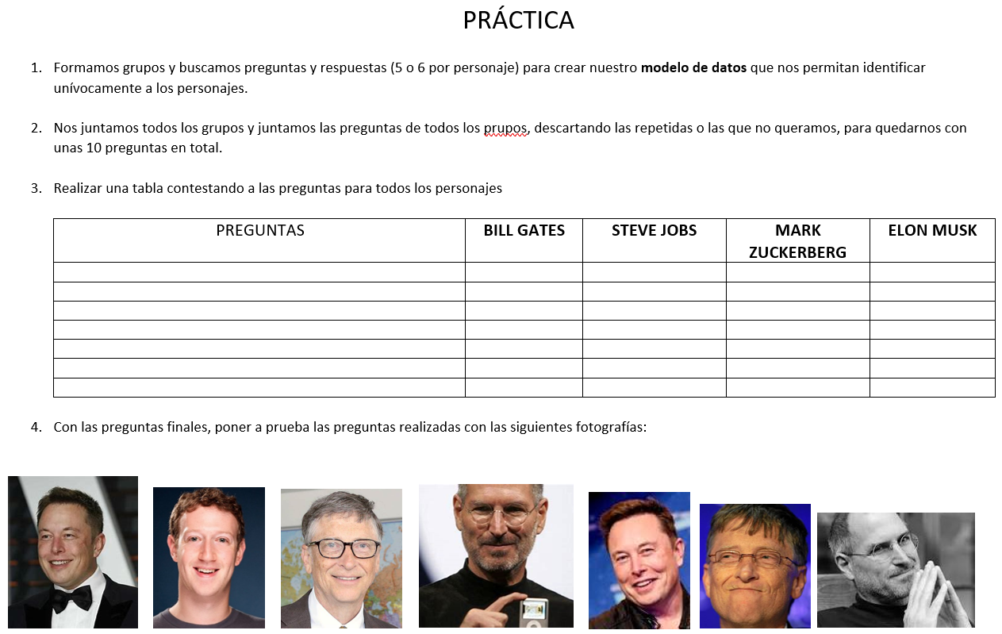

Criterios de evaluación
El trabajo inicial con los grupos de alumnos, se calificará con una puntuación máxima de 5 puntos.
La parte de identificación de imágenes realizada posteriormente en el ordenador tendrá igualmente una calificación máxima de 5 puntos
Las competencias quedan reflejadas en el apartado de contextualización.
Materiales y licencia
Listado de materiales propios de la actividad (a ser posible con un enlace a un sitio desde donde se puedan descargar)
Licencia de uso de la ficha y de los materiales propios de la actividad (preferentemente Creative Commons
Attribution-ShareAlike)
Listado de recursos
Equipos informáticos (aula de informática)
Fichas impresas en papel

Información adicional
Dirección del vídeo de presentación de la actividad.
Ver vídeos adjuntos

